**Муниципальное бюджетное дошкольное образовательное учреждение**

**«Детский сад №4 «Соколенок» города Дагестанские Огни**

**Аналитический отчет**

**предметно – пространственной**

**среды в младшей группе№1**

**«Петушок»**

**воспитателя**

**Тагировой Саиды Кафаровны**

**на 2018г.**

При построении развивающей среды в младшей группе учитывала, что в младшем возрасте формируются сенсорные способности ребенка, поэтому развивающая предметно-пространственная среда должна создавать условия для развития анализаторов.

Создавая предметно-пространственную среду в младшей группе, опиралась на принцип активности, стабильности и зонирования.

В группе созданы условия для взаимодействия детей с воспитателем и друг с другом.

Стараемся обогатить среду такими элементами, которые бы стимулировали познавательную, развивающую, двигательную и иную активность детей.

Свободная деятельность детей в развивающих центрах помогает им самостоятельно осуществлять поиск, включаемые в процесс исследования, а не получать готовые знания от педагога.

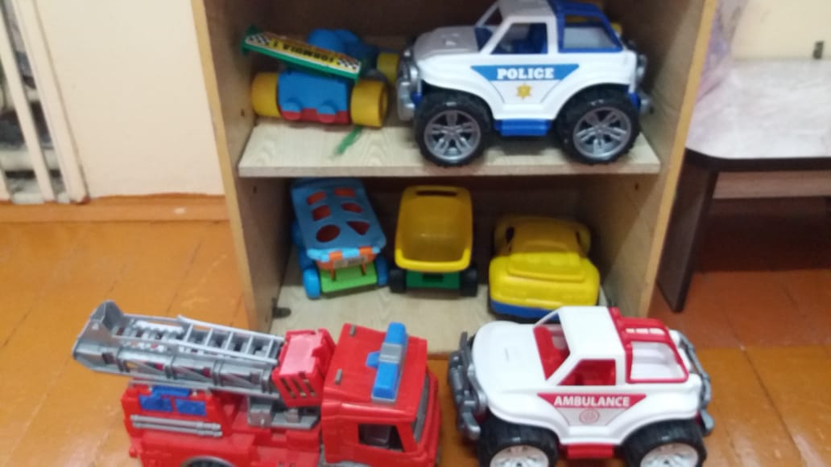

Содержание предметно-пространственной среды соответствует интересам мальчиков и девочек, периодически изменяется, варьируется, по мере возможности обогащается.  
В нашей группе развивающая предметно-пространственная среда разделена на зоны, уголки-микроцентры для самостоятельной деятельности детей.

Развивающая предметно-пространственная среда в группе согласно ФГОС должна состоять:  
50% двигательной зона  
30% учебная зона  
20% спокойная зона  
**Спокойная зона**

- Это часть групповой комнаты, где дети могут отдохнуть, уединиться, смотреть книги, поиграть в развивающие игры самостоятельно.  
**Учебная зона**   
-центр познавательно-речевого развития "Здравствуй, книжка!"  
- дидактические игры по развитию речи  
-центр исследовательской деятельности " Мини-лаборатория"  
- центр сенсорного развития

- центр краеведения " Люби и знай- свой край"

- центр безопасности " Светофорчик"

- центр изо деятельности "Каляка - Маляка"  
**Двигательная зона**  
- центр театрализации «В гостях у сказки»   
- центр физической активности "Здоровячок"  
- центр музыкальной деятельности " Веселые нотки"

- центр сюжетно-ролевой игры  
- зона мальчиков   
- зона девочек   
- центр конструктивной деятельности " Мы- строители"

Группа начинается с визитной карточки-раздевалки, где находится информация для родителей:  
• о программах, которые используют педагогические работники в работе с детьми;  
• о форме построения воспитательно-образовательного процесса в детском саду;  
• рекомендации для родителей, материал для самостоятельного заучивания

" Жемчужина слова"

• фотографии, повествующие о жизни наших детей в ДОУ и за его пределами, наши достижения, творческие работы детей.

В нашей группе развивающая предметно-пространственная среда разделена

на уголки-микроцентры для самостоятельной деятельности детей.  
**Двигательная зона - центр " Здоровячок"**  
Одним из самых любимых уголков в группе является центр физической активности.

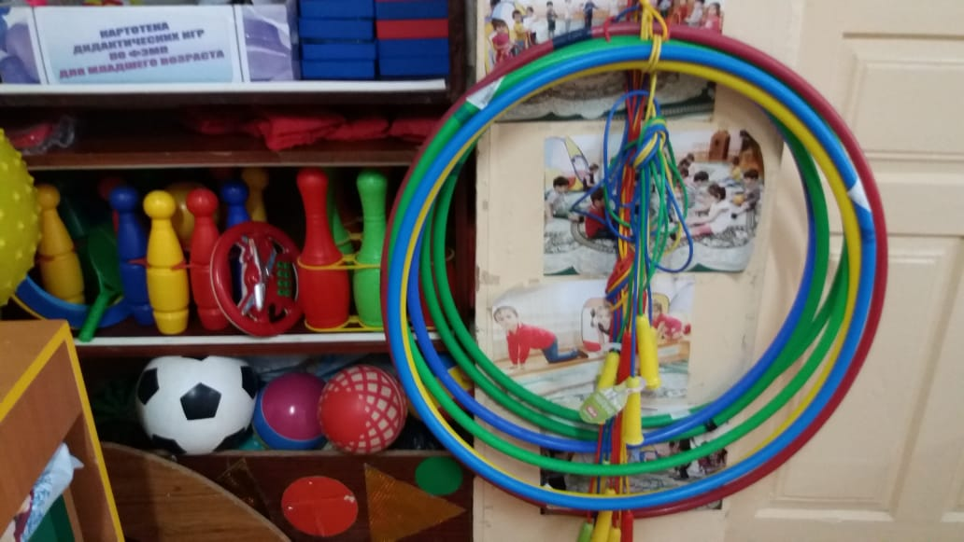

Он лаконично и гармонично вписывается в пространство групповой комнаты.

Он пользуется популярностью у детей, поскольку реализует их потребности в двигательной активности.

Здесь есть: коврики, дорожки массажные (для профилактики плоскостопия) ; мячи; обручи; скакалки; кегли; кубы; шнуры длинные и короткие; мешочки с грузом; ленты разных цветов; флажки; атрибуты для проведения подвижных игр и утренней гимнастики, тренажеры для дыхания и др.  
**Центр сюжетно-ролевых игр**

Где ребенок пытается воспроизводить те действия взрослых, которые он наблюдает в своей повседневной жизни.

Игра является важным условием социального развития детей.

Для современного развития игры в группе созданы необходимые условия:

оборудовали игровую зону детской мебелью, внесли различные атрибуты для игры в "Дом", "Магазин", "Парикмахерская", "Больница", "Водители", " Прачечная" и др. ;

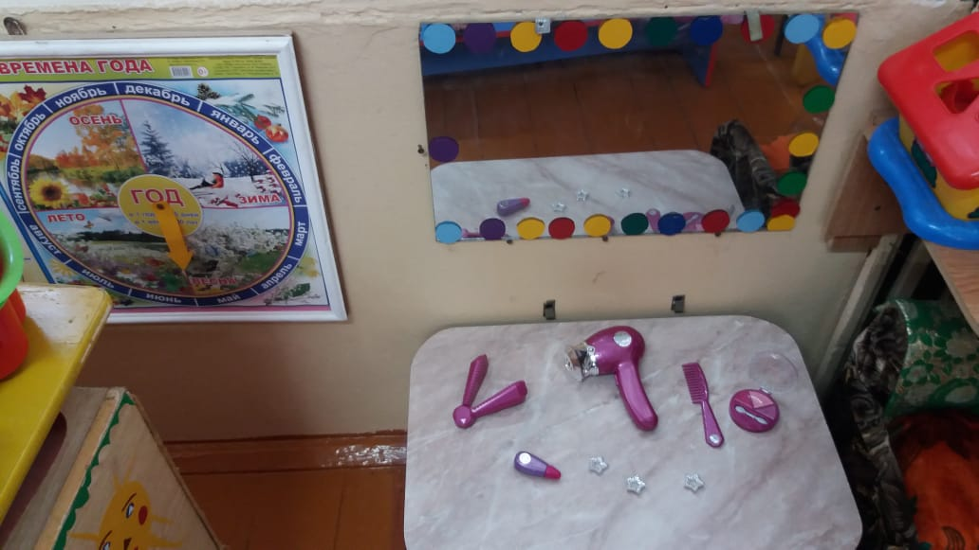

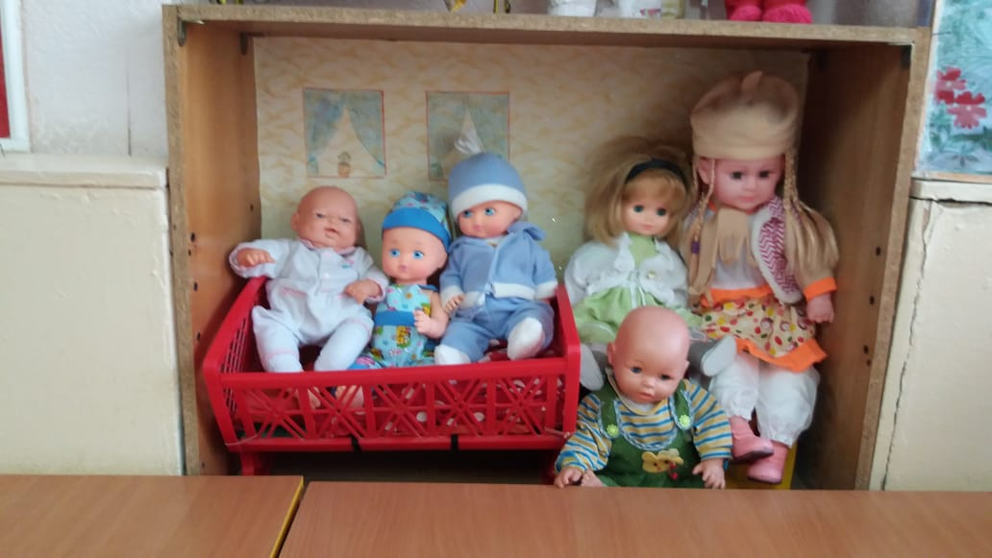

куклы; игрушечные дикие и домашние животные; наборы кухонной и чайной посуды; набор овощей и фруктов; машины крупные и средние; грузовые и легковые; телефон, руль, весы, сумки, ведёрки, утюг, гладильная доска, молоток и др. ; кукольные коляски; игрушки-забавы; одежда для ряженья, в том числе атрибуты копии и их заместители, которые помогут ребенку использовать накопленный опыт в мире игры.  
Рядом мы разместили **Центр театрализованной деятельности** **" В гостях у сказки".**

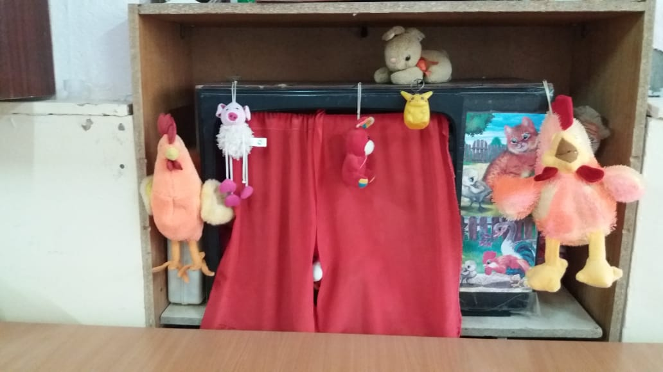

Как важный объект развивающей среды, поскольку одним из самых эффективных средств развития и воспитания ребенка в младшем дошкольном возрасте является театр и театрализованные игры. Именно театрализованная деятельность помогает быстрее адаптироваться, сплотить группу, объединить детей интересной идеей, новой для них деятельностью.

Игра - ведущий вид деятельности детей дошкольного возраста, а театр - один из самых демократичных и доступных видов искусства, который позволяет решать многие актуальные проблемы педагогики и психологии, связанные с художественным и нравственным воспитанием, развитием коммуникативных качеств личности, развитием воображения, фантазии, инициативности и т. д..

В этой зоне мы разместили различные виды театров и внесли атрибуты для самостоятельной театрализованной деятельности детей.

Настольный театр: 2Репка", "Курочка Ряба", " Три медведя" ,пальчиковый театр, плоскостной театр, шапки маски, атрибуты к сказкам. Также в уголках имеются дидактические игры с соответствующим содержанием.

**Центр музыкальной деятельности " Веселые нотки"**

Для развития музыкальных способностей, поэтического и музыкального слуха,

чувства ритма, музыкальной памяти; формирование песенного, музыкального вкуса. Воспитание интереса к музыкально-художественной деятельности. Развитие детского музыкально-художественного творчества, реализация самостоятельной творческой деятельности детей; удовлетворение потребности в самовыражении.

Оснащен музыкальными инструментами, такими, как: металлофон, бубен, барабан, гитара, колокольчик, гармошка, труба, балалайка и т.д.

Народные игрушки: шумелки, деревянные ложки, птички-свистульки.

Самая любимая у детей – музыкальная шкатулка с дисками русского народного и фольклорного творчества. Также в центре присутствуют дидактические игры с музыкальным содержанием.

**Центр строительных игр " Мы- строители"**  
Развивать представления об основных свойствах объемных геометрических, в основном крупных, форм (устойчивость, неустойчивость, прочность, шершавости - гладкости их поверхности, в приобретении умений воссоздать знакомые предметы горизонтальной плоскости (дорожки, лесенки, стульчики и т. д., развивать навыки сотворчества со взрослыми, самостоятельного творчества, развивать мелкую моторику пальцев, рук, в приобретении умения строить мебель, горки, дома) помогает **центр строительных игр**. Учить понимать видоизменяемость, вариативность конструкции, возможность строительства не только по горизонтали, но и по вертикали. Уметь анализировать объект, видеть основные части детали, составляющие сооружения, возможность создания их из различных форм.

Из конструктора дети строят постройки, необходимые для обыгрывания сюжетов. Играя с конструктором, наши малыши формируют не только моторику, внимательность, мышление, воображение, но и приобретают трудовые навыки. Оборудование и материалы, которые есть у нас в уголке: деревянные ,мягкие, пластмассовые конструкторы(большие и маленькие) с разнообразными способами крепления деталей; строительные наборы с деталями разных форм и размеров; маленькие игрушечные персонажи (котята, собачки и др., машинки, для обыгрывания.  
**Учебная зона. " Развивайка"**  
Развитие мышления и пальчиковой моторики, освоение операций вкладывания, наложения, соединения частей в целое; развитие зрительного восприятия и внимания; формирование обследовательских навыков; знакомство с геометрическими фигурами и формами предметов; обучение группировки предметов по цвету, размеру, форме; выявление отношения групп предметов по количеству и числу; формирование умения группировать предметы, последовательно составлять картинки; обогащение активного словаря детей; формирование умения описывать и называть предметы на картинках.

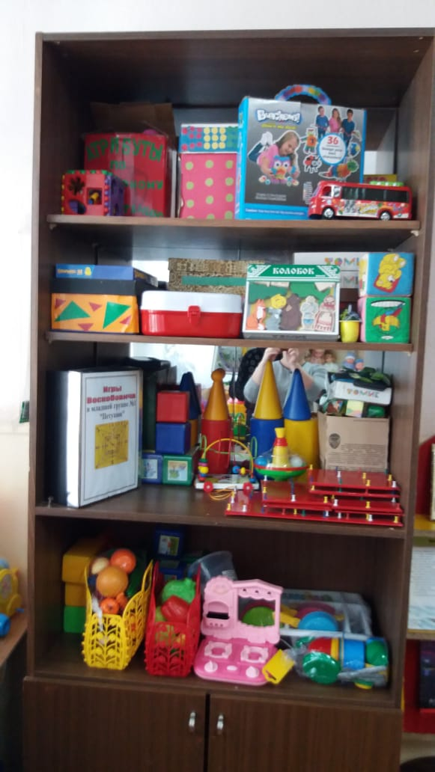

**Центр сенсорного развития.**

Гармонизация движений тела, мелкой моторики рук способствуют формированию правильного произношения, помогает избавиться от монотонности речи, нормализовать её темп, снижает психологическое напряжение.

Развитие процессов восприятия, ощущения у детей значительно обогащает мышление. Процесс ознакомления ребёнка с сенсорными эталонами происходит постепенно в соответствии с закономерностями младшего возраста.

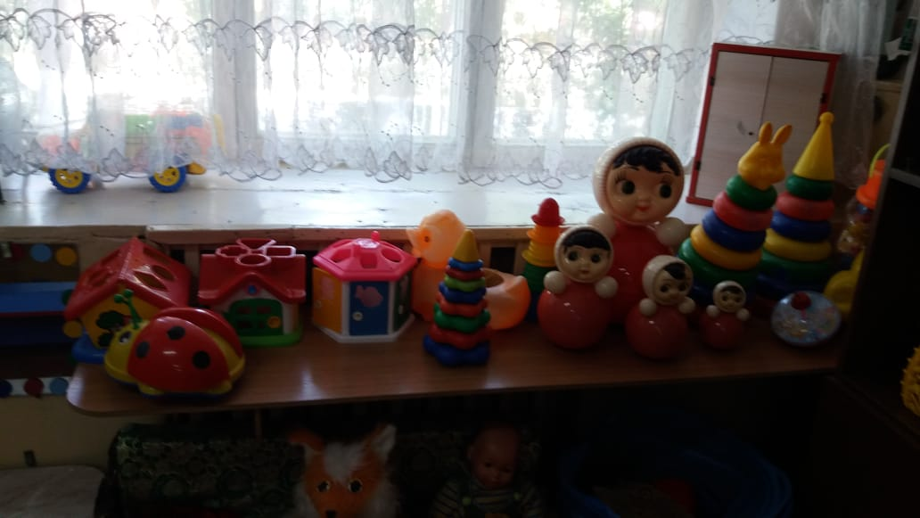

Важным условием, способствующим сенсорному развитию, является специально организованная развивающая среда, которая включает в себя:

дидактический стол, пирамидки различных цветов гаммы, различной формы и разнообразной фактуры, шнуровки, разнообразные вкладыши, дидактические игры , крупная мозаика, объемные вкладыши из 5-10 элементов, сборные игрушки, пирамидки (из 6-10 элементов, , игры с элементами моделирования и замещения, лото, парные картинки и другие настольно-печатные игры; комплект геометрических фигур, предметов различной геометрической формы.

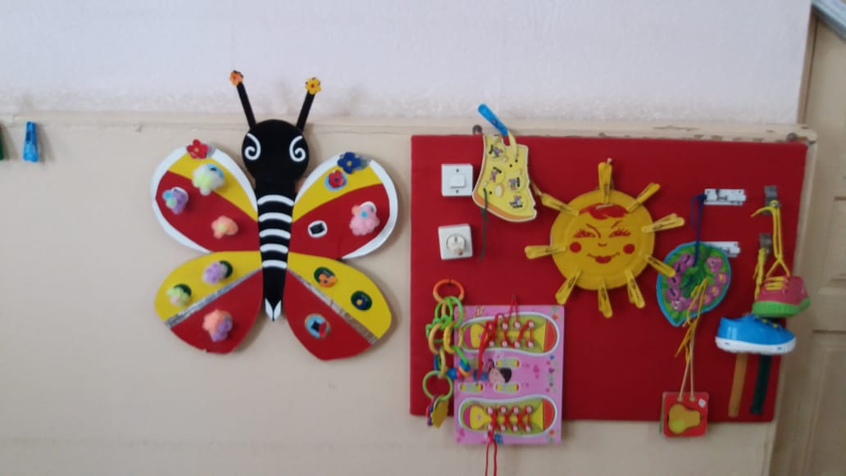

Счетный материал; матрешки, доски-вкладыши, рамки-вкладыши, разрезные предметные картинки, разделенные на 2-4 части (по вертикали и горизонтали).

Материалы по развитию речи и познавательной деятельности.

Наборы картинок для группировки: «домашние животные», «дикие животные», «животные с детенышами», «птицы», и т.д., предметы обихода, игры с прищепками.

Игры с прищепками для детей относятся к модульной гимнастике, которая подразумевает занятия с предметами, которые сами по себе не разбираются, но из них можно делать другие вещи. С помощью такой гимнастики укрепляется и развивается кисть и два пальца руки, которые в последующем будут активно задействованы в письме

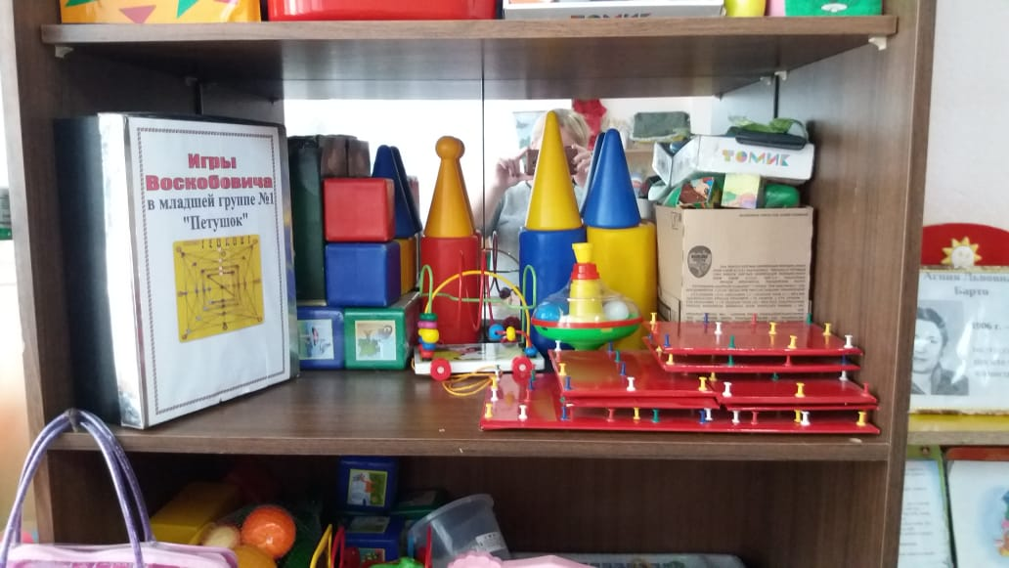

**Центр природы " У природы нет плохой погоды"**

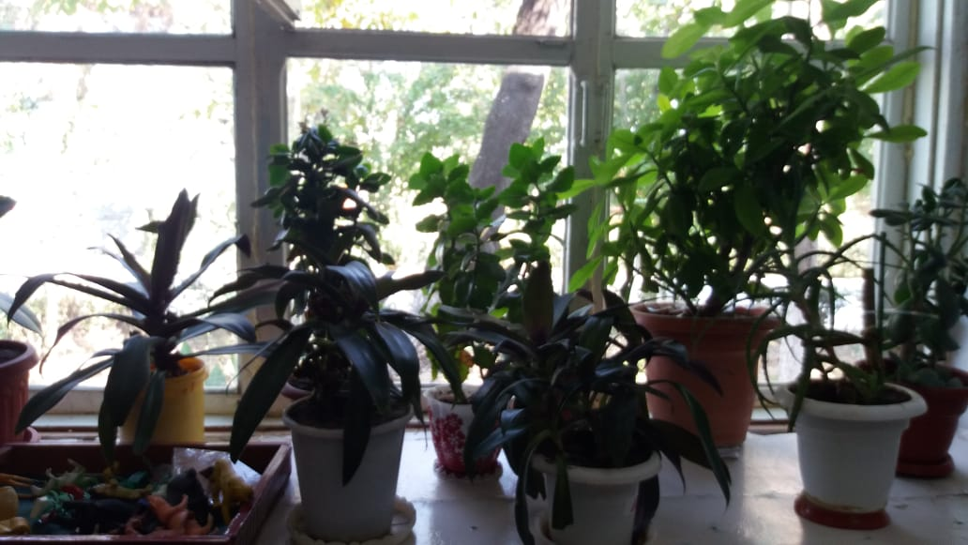

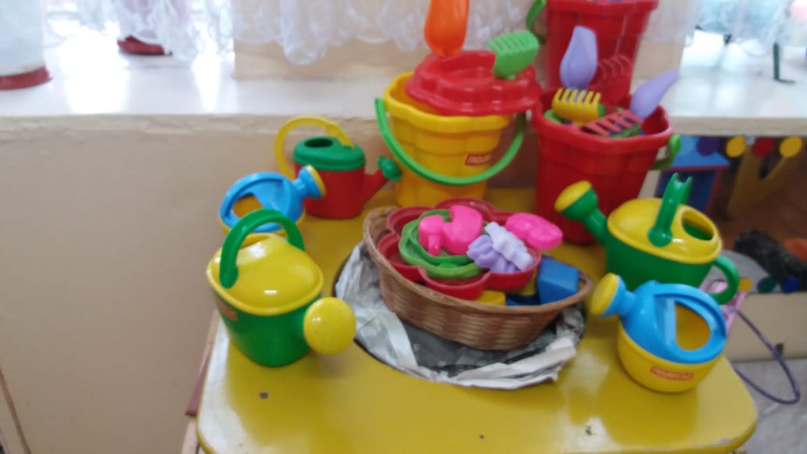

Особая роль в воспитании детей принадлежит природе, познание природного окружения вначале осуществляется чувственным путем, при помощи зрения, слуха, осязания, обоняния. Чем больше органов чувств «задействовано» в познании, тем больше признаков и свойств выделяет ребенок в исследуемом объекте, явлении, а, следовательно, тем богаче становятся его представления.

На основе таких представлений возникают мыслительные процессы, воображение, формируются эстетические чувства.

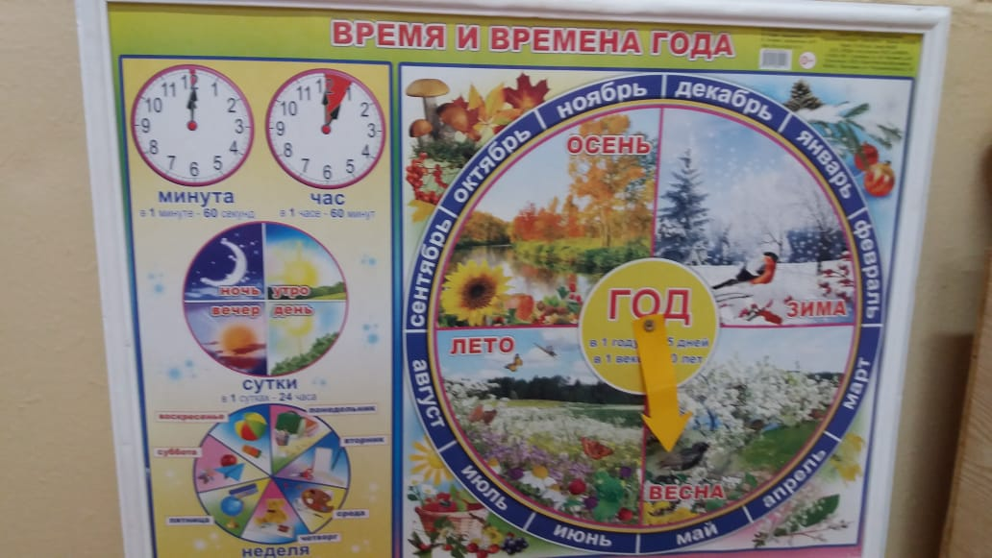

Экологическое воспитание и образование детей. Воспитывать любовь и бережное отношение к природе нам помогает центр природы где есть все необходимое для экспериментирования (лупы, песочные часы, ёмкости (стаканчики, мерки, воронки, трубочки, природный и бросовый материал, вата, бумага разных сортов, лейки, распылитель для цветов, палочки для рыхления земли и уходом за растениями и наблюдениями за природой.

Подобраны картинки по временам года- Время года. Погода. Дни недели. Месяцы.

**Центр исследовательской деятельности " Мини - лаборатория"**

Для формирования у детей интереса к исследовательской деятельности, представлений об окружающей природе и в целях развития их интеллекта.

Для проведения опытов были собраны разнообразные материалы (соль, сахар, крупы, пищевые красители, бумага разных видов, прозрачные и непрозрачные сосуды разных форм и размеров, бытовые предметы из дерева, природный материал (шишки, желуди, камешки, ракушки, перья, пух, бросовый материал (упаковки от киндер-сюрпризов, пробки, поролон). Увеличительные стекла, песочные часы, микроскоп.

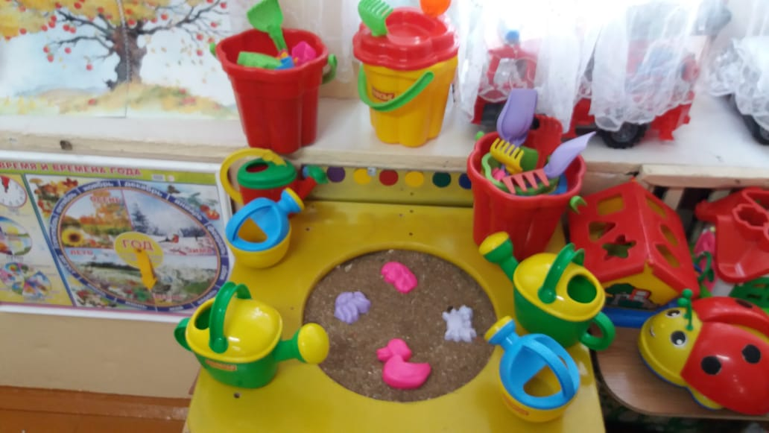

**Центр краеведения " Люби - и знай свой Край"**

Создание условий для приобщения детей к изучению истории родного города, края, создание оптимальных условий для воспитательно-образовательной работы с детьми по патриотическому воспитанию. Обязательно должно присутствовать эстетичность, доступность, наличие символики, отражающей тематику, соответствие возрасту детей и требованиям программы.

Альбомы: "Наша семья", "Мой город", "Наш детский сад".

Художественная литература: стихи о родном городе, рассказы и легенды, сказки, потешки, скороговорки.

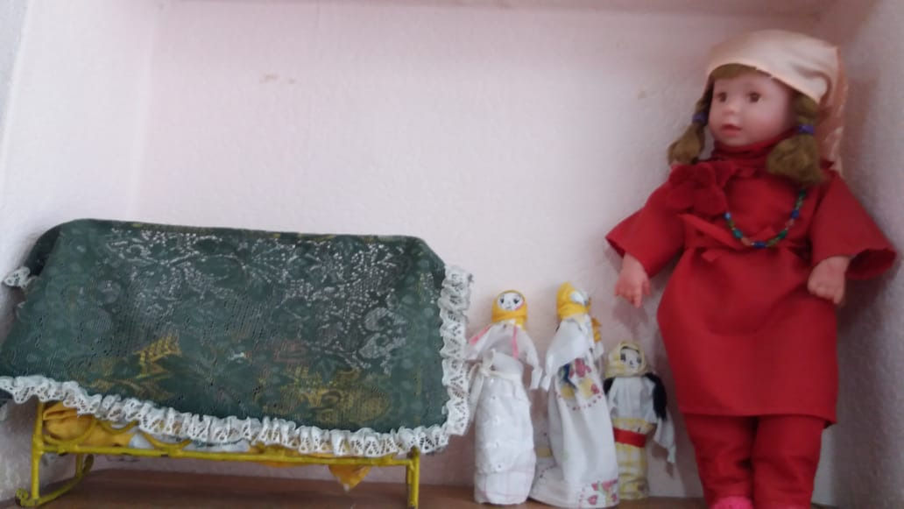

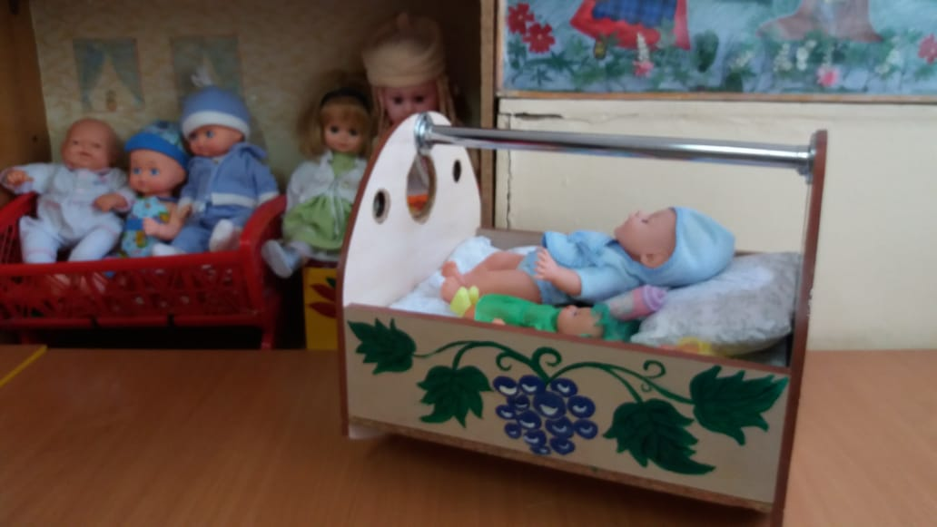

Папки – передвижки с иллюстрациями: "Природа родного края", "Растительный и животный мир ", "Наш город во все времена года".

Книжки-раскраски: "Моя улица", "Мой дом", "Мой детский сад".

Рисунки детей и взрослых о себе, городе, окружающей природе.

Совместные работы из бросового и природного материала.

Куклы в национальных костюмах.

Макет русской избы.

**Центр безопасности " Светофорчик".**

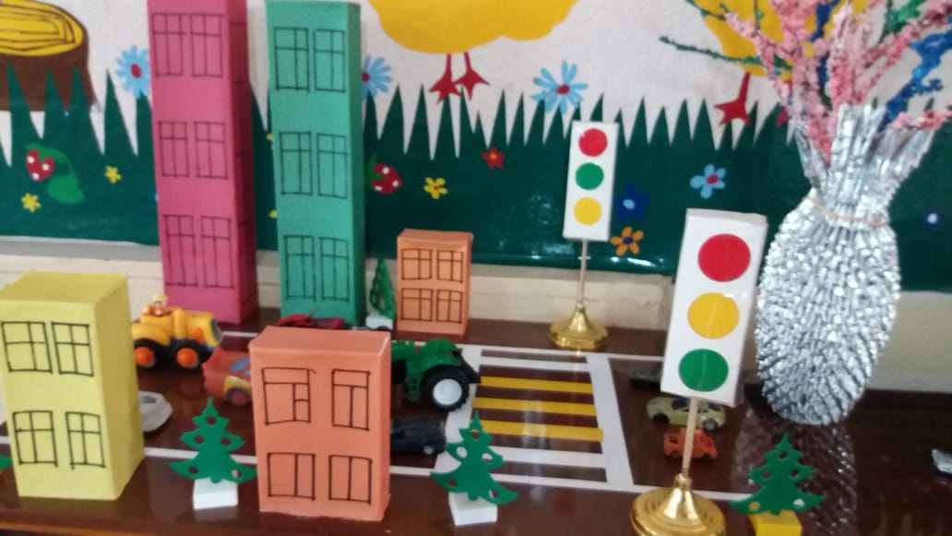

Формирование у детей младшего дошкольного возраста навыков безопасного поведения на дорогах, через ознакомление с правилами дорожного движения.Дошкольный возраст наиболее благоприятный для формирования устойчивых навыков и привычек. Как известно, безопасность пешехода зависит от соблюдения им правил поведения на улице.

Он оснащен необходимыми атрибутами к дорожным сюжетно – ролевым играм, занятиям для закрепления знаний правил дорожного движения. Это транспортные средства разных цветов, размеров и назначений, светофор, жезл регулировщика, макет улицы, и дидактические игры, полотно с изображением дорог.

**Центр изобразительной деятельности " Каляка - Маляка"**

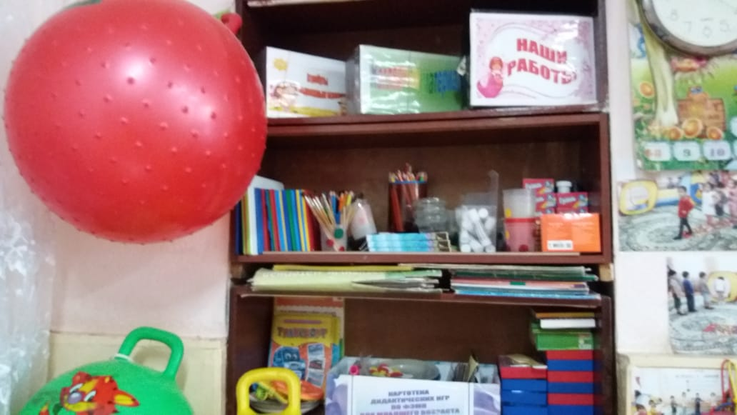

В младшем возрасте является одним из центров эмоционального благополучия ребёнка в группе, развитие его художественных способностей и интересов.

В изобразительной деятельности мы разместили различные материалы с разнообразными средствами изображения, наборы цветных карандашей, гуашь, цветные восковые мелки, кисточки - тонкие и толстые, с целью формирования у малышей представления об их выразительных возможностях. Кроме этого разместили материалы для лепки и аппликации, трафареты по темам. Хотелось остановиться на нетрадиционных техниках рисования. Рисование в нетрадиционных техниках, необычными материалами с использованием нестандартного оборудования вызывает у дошкольников повышенный интерес к изобразительной деятельности, позволяет ощутить незабываемые положительные эмоции, развивает воображение и художественное творчество детей. Один из вариантов нетрадиционного оборудования для рисования пальчиком на манке, рисование песком.

**При подборе дидактического материала необходимо учитывать:**- наполняемость уголка;  
- разнообразие материала;  
- соответствие возрасту;  
- доступность;  
- системность;  
- эстетика оформления;  
Игровой и дидактический материал заменяется или пополняется в центрах еженедельно,

в зависимости от лексической темы.

Одновременно там находится материал по двум темам: закрепляемой и изучаемой.   
1. Картинки по лексическим темам (альбомы).  
2. Каталог игр:  
а) по звуковой культуре речи;  
б) упражнений артикуляционной гимнастики(картотека);  
в) упражнений дыхательной гимнастик  
3. Художественные произведения по программе и др.

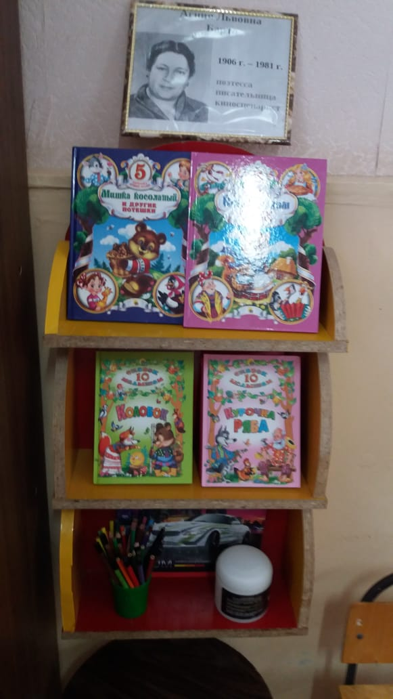

4. Словесные дидактические игры.  
5. Чистоговорки, стихи, потешки, поговорки, приговорки.  
6. Предметные и сюжетные картинки для составления описательных рассказов.  
7. Различные виды театров.  
8. Картинки:  
а) с изображением характерных особенностей времен года;

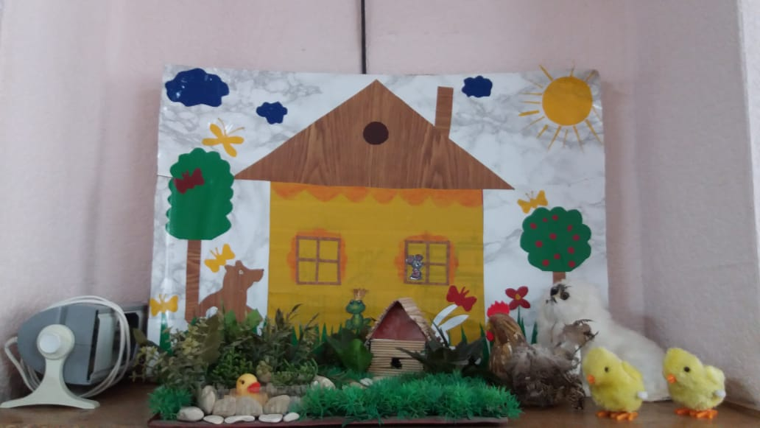

б) предметами домашнего обихода;  
в) деталями предметов;  
г) с изображением труда взрослых (повар готовит, няня убирает, мама шьет);  
д) с изображением размера, цвета, качества предметов;  
е) с изображением действий (ложится спать, садится, одевается, гуляет, подметает, моет, гладит т.д.)

**Спокойная зона:**

**Центр уединения.**  
Это место, где ребёнок может посидеть, подумать, помечтать, вспомнить приятные ощущения, общение с близкими и родными людьми, что-то рассмотреть, что-то приятное и полезное послушать, подействовать с какими-то предметами, игрушками, пообщаться со взрослым или сверстником.

Здесь у нас присутствует диванчик с креслами , стол с книгами ,альбомом семьи, телефоны для разговора с мамой, стаканчики для гнева, дидактические игры для примирения.

**Книжный центр " Здравствуй книжка".**

Основной задачей в этом возрасте является - формирование навыка слушания,

умения обращаться с книгой; формирование и расширение представлений об окружающем.

Оборудование и материалы, которое есть у нас в уголке: стеллаж для книг, стол и стульчик; книжки по программе, любимые книжки детей, книжки-малышки, книжки-игрушки, альбомы по темам, семейный альбом, портреты авторов книг, различные хрестоматии.

Как бы ни была красива групповая комната, но если она организована без учета возраста детей и задач воспитания, т.е. без функциональной направленности, - в ней не создана развивающая среда для малышей.

Иными словами, сколько игрушек и какие уголки должны быть в группе, нужно каждый раз решать заново.